Giorno della Memoria
Venerdì 27 Gennaio 2012
Dipartimento di Lingue e Letterature Straniere Moderne
via Cartoleria 5 - Sala Convegni
Ore 10:30

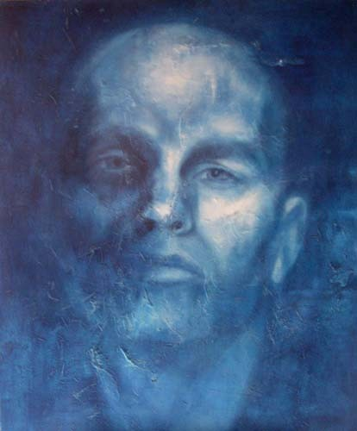

Proiezione:

Luigi Nono

IL CANTO SOSPESO
Nell’esecuzione del Berliner Philharmonisches Orchester
(dirige Claudio Abbado)
Voci di:
Bruno Ganz, Susanne Lothar, Angelica Ippolito,
Gian-Maria Volontè, Ben Kingsley, Umberto Eco

Commenta:
Barnaba Maj

Introducono:
Rita Monticelli
Alessandro Zironi

Università di Bologna
Dipartimento di Lingue e Letterature Straniere Moderne
Facoltà di Lingue e Letterature Straniere
Pietro Bortolotti Head serie 3 (2011), olio su legno

